Осенью дни становятся короче и холоднее. Растения больше не цветут, с деревьев опадают листья. На деревьях и кустарниках много плодов и ягод. Урожай собрали и поля вспахали. Многие животные готовят запасы на зиму. Большинство птиц улетает в теплые края.

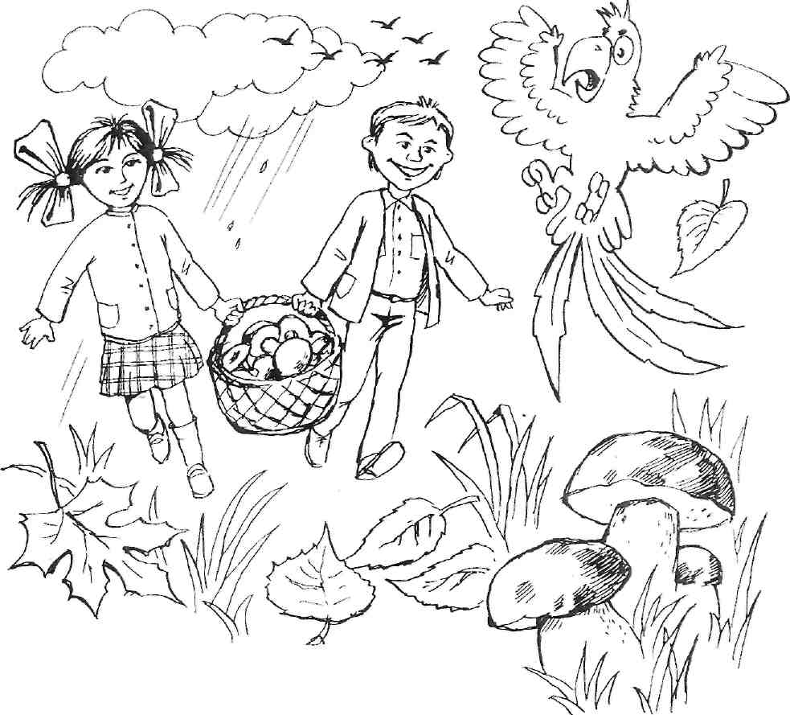

«Осень»

- Вспомните и назовите основные признаки осени: (становится холоднее, идут дожди, колхозники убирают урожай овощей и фруктов, перелетные птицы улетают в теплые края…) Как изменяется температура воздуха? Как изменяется цвет травы и листьев на деревьях? Что изменилось в одежде людей?

- запомни осенние месяцы: сентябрь, октябрь, ноябрь.

- подберите слова, обозначающие действия:
листья – что делают? – растут, летят, кружатся, опадают, краснеют, желтеют..
тучи – что делают? – собираются, плывут, летят…
дождь – что делает? – льет, идет, крапает, хлыщет…

- Какой день называют дождливым, ветреным? Почему птицы улетают в теплые края? Чем отличаются ранняя и поздняя осень?

- Скажи со словами «Мой, моя, моё, мои» - зонт, сапоги, плащ, куртка, шапка, сумка, ведро, лопатка, грабли, гриб.

